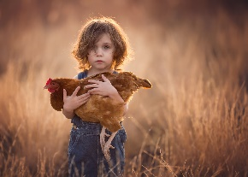
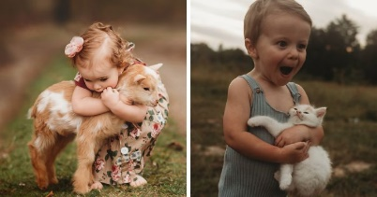
Слобода
1. Испод сваке слике напиши једну реченицу.
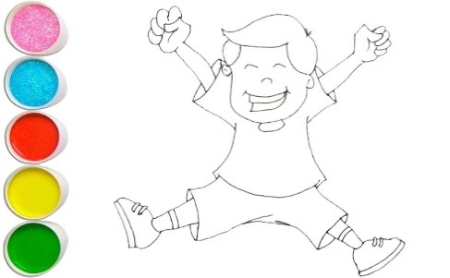

_______________________________ __________________________________

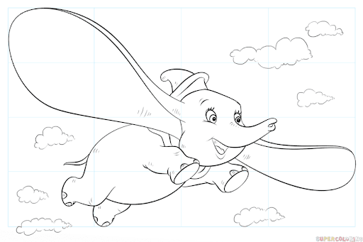

____________________________ _________________________ _________________

2. За мене је слобода кад __________________________________________________________ ..
3. Изабери и допуни (риба у води, птица на грани):
Слободан као ____________________________. Плива као ______________________________ .
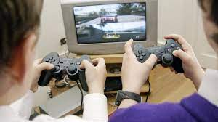
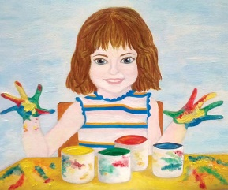
4. Погледај слике и доврши реченице:.
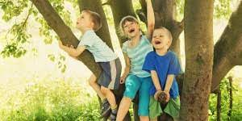
Девојчица је срећна јер Деца се смеју јер Волим да
__________________________ . ______________________ . _______________________.
5. Слушај песму „Слобода“ коју пева Миња Субота: https://www.youtube.com/watch?v=YojhnHg_5d8
Напиши рефрен песме:______________________________________________________________

__________________________________________________________________________________

Зашто слобода не може да се купи?___________________________________________________

6. Домаћи задатак за 10. април: Напиши песмицу или кратак текст о томе шта је за тебе слобода. Можеш текстове, ако желиш, и илустровати.

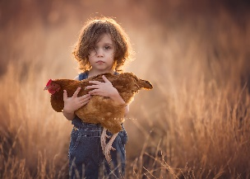
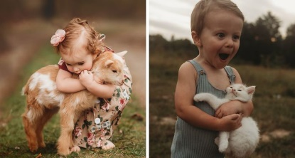
Sloboda
1. Ispod svake slike napiši jednu rečenicu.

_______________________________ __________________________________

____________________________ _________________________ _________________

2. Za mene je sloboda kad __________________________________________________________ ..
3. Izaberi i dopuni (riba u vodi, ptica na grani):
Slobodan kao ____________________________. Pliva kao ______________________________ .
4. Dovrši rečenice:

Devojčica je srećna jer Deca se smeju jer Volim da
________________________ . ________________________ . _____________________.
5. Slušaj pesmu „Sloboda“ koju peva Minja Subota: https://www.youtube.com/watch?v=YojhnHg_5d8
Napiši refren pesme:_________________________________________________________________

__________________________________________________________________________________

6. Zašto sloboda ne može da se kupi?____________________________________________________

7. Šta još ne može da se kupi? _________________________________________________________
8. Nabroj pet stvari koje možeš kupiti:___________________________________________________
9. Domaći zadatak za 10. april: Napiši kratak tekst o tome šta je za tebe slobodа. Ako želiš, možeš tekst ilustrovati.

